Практическая работа номер 8

1.Задания

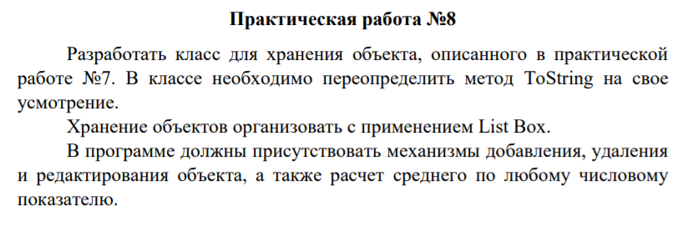

2.Визуалка

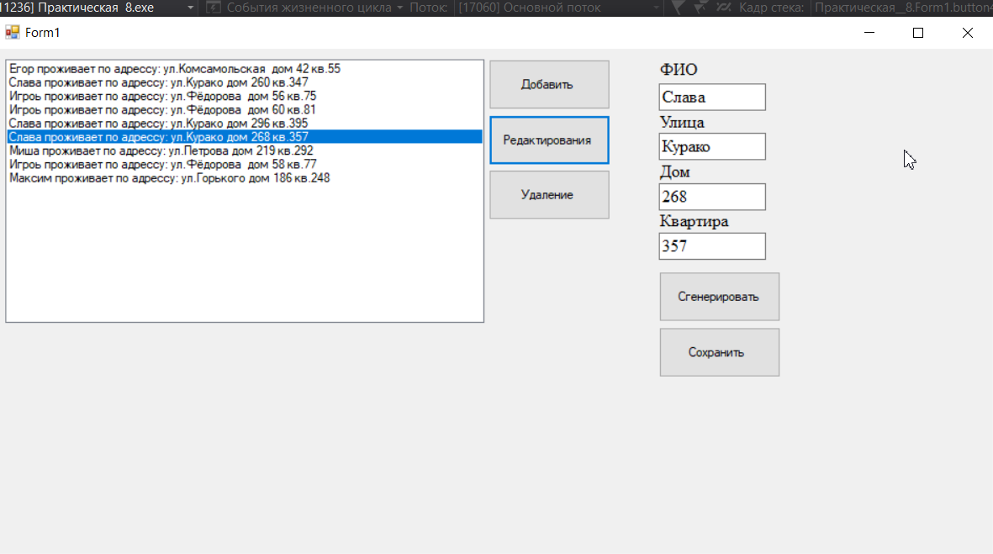

3.Код

1.Код к форме.

private void button5_Click(object sender, EventArgs e)

{

Random r = new Random();

Random r1 = new Random();

string[] name = new string[6];

name[0] = ("Егор");

name[1] = ("Игроь");

name[2] = ("Иван");

name[3] = ("Максим");

name[4] = ("Миша");

name[5] = ("Слава");

string[] ul = new string[6];

ul[0] = ("Комсамольская ");

ul[1] = ("Фёдорова ");

ul[2] = ("Малая ");

ul[3] = ("Горького");

ul[4] = ("Петрова");

ul[5] = ("Курако");

Random r2 = new Random();

Random r3 = new Random();

textBox1.Text = Convert.ToString(name[r2.Next(0, 6)]);

textBox2.Text = Convert.ToString(ul[r3.Next(0, 6)]);

string dom = Convert.ToString((r.Next(1, 300)));

textBox3.Text = dom;

string kv= Convert.ToString((r1.Next(1, 400)));

textBox4.Text = kv;

}

private void button1_Click(object sender, EventArgs e)

{

string fio = textBox1.Text;

string ul = textBox2.Text;

string dom = textBox3.Text;

string kv = textBox4.Text;

people p = new people();

p.FIO = fio;

p.ul = ul;

p.dom = Convert.ToInt32(dom);

p.kv = Convert.ToInt32(kv);

listBox1.Items.Add(p);

textBox1.Text = "";

textBox2.Text = "";

textBox3.Text = "";

textBox4.Text = "";

}

private void button3_Click(object sender, EventArgs e)

{

if (listBox1.SelectedIndex == -1)

{

MessageBox.Show("Вы не выбрали элемент для удаления");

}

else

{

int k = listBox1.SelectedIndex;

listBox1.Items.RemoveAt(k);

}

}

private void button2_Click(object sender, EventArgs e)

{

if (listBox1.SelectedIndex == -1)

{

MessageBox.Show("Вы не выбрали элемент для редоктирования");

}

else

{

button4.Visible = true;

int k = listBox1.SelectedIndex;

people p = listBox1.Items[k] as people;

textBox1.Text = p.FIO;

textBox2.Text = p.ul;

textBox3.Text = p.dom.ToString();

textBox4.Text = p.kv.ToString();

}

}

private void button4_Click(object sender, EventArgs e)

{

int k = listBox1.SelectedIndex;

people p = new people();

p.FIO = textBox1.Text;

p.ul = textBox2.Text;

p.dom = Convert.ToInt32(textBox3.Text);

p.kv = Convert.ToInt32(textBox4.Text);

listBox1.Items[k] = p;

button4.Visible = false;

}

2.Класс

class people

{

public string FIO;

public string ul;

public int dom;

public int kv;

public override string ToString()

{

return FIO + " проживает по адрессу: ул." + ul + " дом " + dom + " кв." + kv;

}

}

4.GitHub

<https://github.com/RgorkaK9/-8/tree/main/%D0%9F%D1%80%D0%B0%D0%BA%D1%82%D0%B8%D1%87%D0%B5%D1%81%D0%BA%D0%B0%D1%8F%20%208>